抚顺市应急管理局依申请公开政府信息流程图

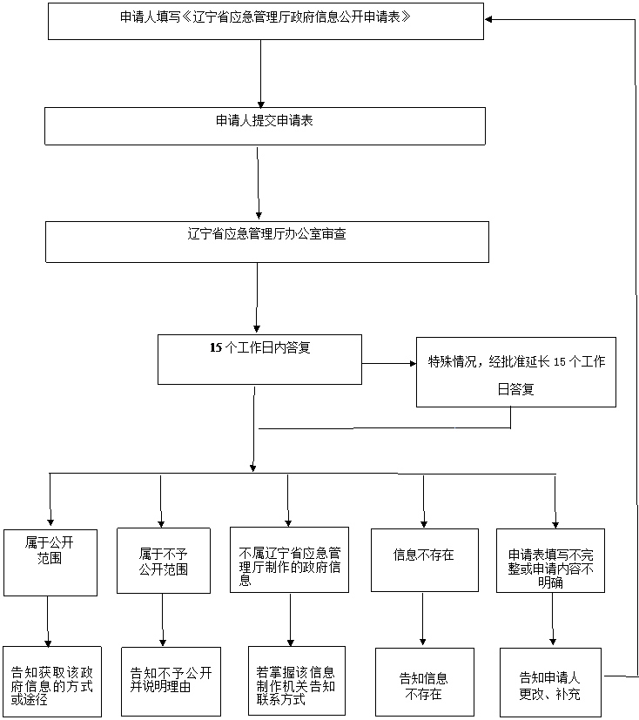
《抚顺市应急管理局政府信息公开申请表》
不属抚顺市应急管理局制作的政府信息
抚顺市应急管理局办公室审查

